**Relatório: Design de um Chatbot para o Cancelamento de uma Linha em uma Companhia Telefônica**

* Descrição geral da solução:
* A solução proposta é um chatbot desenvolvido para auxiliar os usuários no processo de cancelamento de uma linha telefônica de uma companhia telefônica por meio de atendimento virtual. O chatbot será projetado para ser integrado ao website ou aplicativo da companhia telefônica, proporcionando aos usuários uma experiência de autoatendimento simplificada e eficiente.
* Intenções identificadas pelo chatbot:
  1. Solicitar o cancelamento de uma linha: "Quero cancelar minha linha de telefone fixo" ou "Desejo cancelar meu plano de celular".
  2. Obter informações sobre o processo de cancelamento: "Como faço para cancelar minha linha telefônica?" ou "Quais são os procedimentos para cancelar meu plano de internet?"
  3. Verificar a fidelidade do contrato: "Quanto tempo ainda falta no meu contrato de telefonia?" ou "Posso cancelar minha linha sem pagar multa contratual?"
  4. Conhecer as opções de retenção de linha: "Existe alguma oferta para me manter como cliente?" ou "Quais são as opções para manter minha linha telefônica ativa?"
  5. Solicitar o cancelamento de serviços adicionais: "Quero cancelar meu serviço de identificador de chamadas" ou "Desejo cancelar minha assinatura de TV a cabo".
* Entidades identificadas pelo chatbot:
  1. Número de telefone: O chatbot será capaz de identificar o número de telefone informado pelo usuário durante o processo de solicitação de cancelamento.
  2. Tipo de serviço: O chatbot será treinado para reconhecer diferentes tipos de serviços, como telefone fixo, celular, internet, TV a cabo, entre outros.
  3. Período de contrato: O chatbot será capaz de identificar informações relacionadas ao período de contrato do usuário, como data de início e término do contrato.
* Diagrama com o fluxo de diálogo:

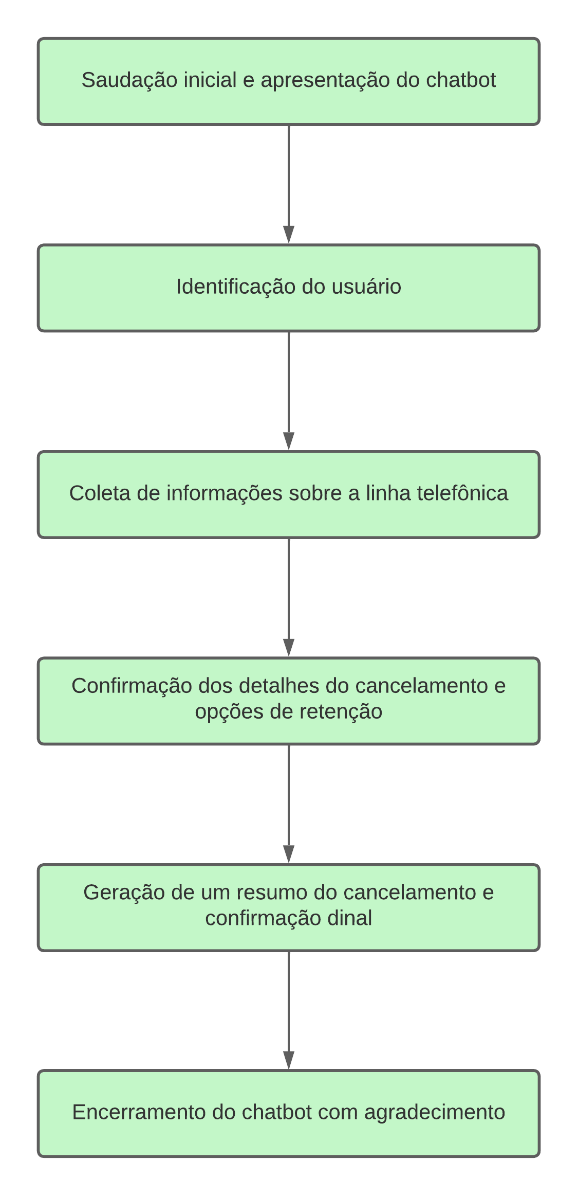

* 1. Saudação inicial e apresentação do chatbot:
* O chatbot inicia a conversa com uma saudação amigável e se apresenta como um assistente virtual para auxiliar no cancelamento de uma linha telefônica.
  1. Identificação da intenção do usuário:
* O chatbot utiliza técnicas de processamento de linguagem natural para identificar a intenção do usuário com base nas frases de entrada, como solicitar o cancelamento de uma linha, obter informações sobre o processo, verificar a fidelidade do contrato, conhecer opções de retenção ou solicitar o cancelamento de serviços adicionais.
  1. Coleta de informações sobre a linha telefônica:
* O chatbot solicita ao usuário as informações necessárias, como o número de telefone da linha a ser cancelada, o tipo de serviço (telefone fixo, celular, internet, etc.) e o período de contrato, caso aplicável.
  1. Confirmação dos detalhes do cancelamento e opções de retenção:
* O chatbot confirma os detalhes do cancelamento com o usuário, como o número de telefone e o tipo de serviço, e oferece opções de retenção, caso existam ofertas disponíveis para manter o cliente.
  1. Geração de um resumo do cancelamento e confirmação final:
* O chatbot gera um resumo do cancelamento, incluindo as informações coletadas, e solicita a confirmação final do usuário antes de prosseguir com o cancelamento.
  1. Encerramento do chatbot com agradecimento:
* Após a confirmação do usuário, o chatbot finaliza a conversa com um agradecimento pela interação e encerra o atendimento.